Самая милая, самая славная, самая добрая, самая главная.

(загадки про маму для детей)

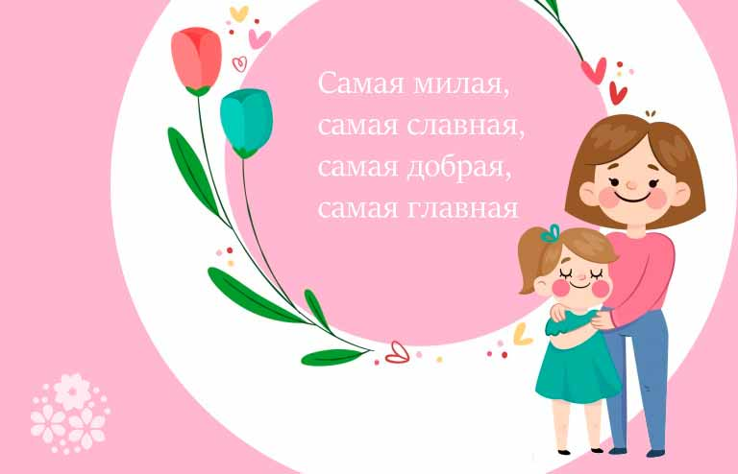

Про неё мы скажем прямо: «Золотая наша – Мама»
Загадки про маму для детей 2-3 лет с ответами
***
Я шагаю по дорожке,
Но устали мои ножки.
Перепрыгнуть через яму
Кто поможет? Знаю —…
(Мама)
***
Про неё мы скажем прямо:
«Золотая наша …
(Мама)
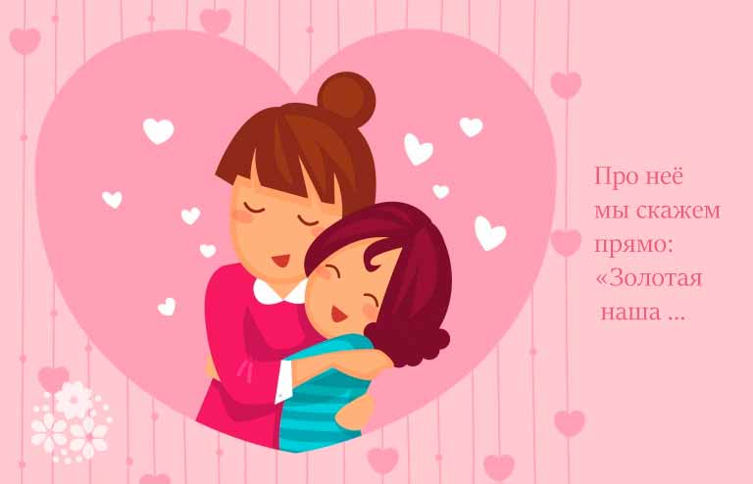
***
Борщ в тарелке вкусный самый,
Так готовит только…
(Мама)
***
Она с рождения тебя на ручках носит
И никогда не бросит.
(Мама)
***
Подарки своими руками
На праздник мы сделаем…
(Маме)
***
Песню с добрыми словами
Сочиним любимой …
(Маме)

***
С папой ходим за цветами,
Любим их дарить мы…
(Маме)
***
Испечем мы тортик сами
И на нём напишем: «…»
(Маме)
***
У слона, гиппопотама
Тоже добрая есть…
(Мама)
***
Кто нас рано поднимает,
В детский садик собирает?
Кашей кормит в семь утра?
Это…
(Мамочка моя)
Мама — это имя Бога на устах и в сердцах маленьких детей.
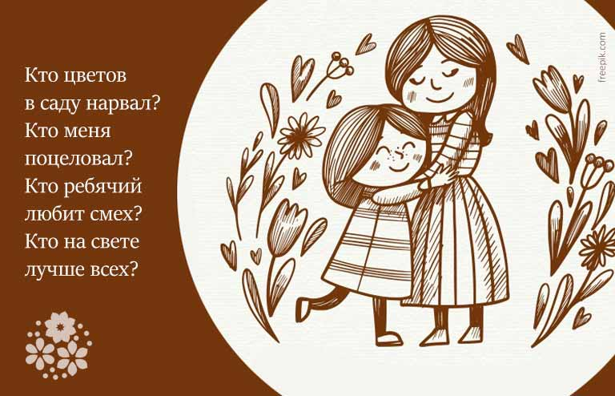

Слово это тёплое сердце согревает…
Загадки о маме для детей 4-5 лет с ответами
***
Слово это тёплое сердце согревает,
И без слова этого жизни не бывает.
Утром, днём и вечером я твержу упрямо
Это слово вечное, ласковое — …
(Мама)
***
Кто цветов в саду нарвал?
Кто меня поцеловал?
Кто ребячий любит смех?
Кто на свете лучше всех?
(Мама)
***
Кто вас, дети, больше любит,
Кто вас нежно так голyбит
И заботится о вас,
Hе смыкая ночью глаз?
(Мама)
***
Кто любовью согревает,
Всё на свете успевает,
Даже поиграть чуток?
Кто тебя всегда утешит,
И умоет, и причешет,
В щёчку поцелует?
(Мама)
***
Кто открыл мне этот мир,
Не жалея своих сил?
И всегда оберегала?
Лучшая на свете …
(Мама)

***
Днем работает она,
Вечером она — жена,
Если праздник, она — дама,
Кто же это? Моя…
(Мама)
***
Самая милая, самая славная,
Самая добрая, самая главная.
Кто она? Я вам отвечу, друзья,
Это, конечно же, ….
(Мама моя)
***
Самый главный человек
В жизни каждого из нас,
И поддержит, и согреет
Своим светом милых глаз.
(Мама)
***
Она нас так оберегает,
Расти, учиться помогает,
Спасает дом от пыли, хлама,
Готовит вкусно! Это…
(Мама)
Никем и никогда маму заменить нельзя!
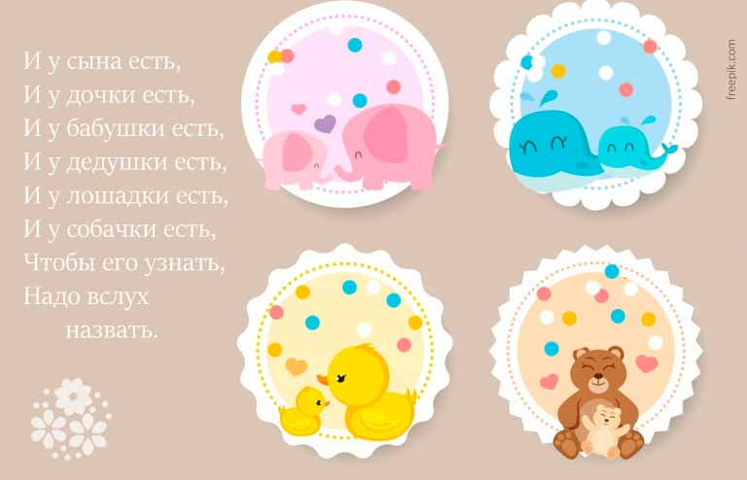

Есть в нашем мире слово вечное, короткое, но самое сердечное
Сложные загадки про маму для детей 6-7 лет с ответами
***
Кто нежнее всех на свете?
Кто готовит нам обед?
И кого так любят дети?
И кого прекрасней нет?
Кто читает на ночь книжки?
Разгребая горы хлама,
Не ругает нас с братишкой.
Кто же это?
(Мама)
***
Есть в нашем мире слово вечное,
Короткое, но самое сердечное.
Оно прекрасное и доброе,
Оно простое и удобное,
Оно душевное, любимое,
Ни с чем на свете не сравнимое:
(Мама)
***
Кто пришёл ко мне с утра?
Кто сказал: «Вставать пора»?
Кашу кто успел сварить?
Чаю в кружечку налить?
Кто косички мне заплёл?
Целый дом один подмёл?
Кто цветов в саду нарвал?
Кто меня поцеловал?
Кто ребячий любит смех?
Кто на свете лучше всех?
(Мама)
***
Это слово знают малыши и взрослые,
Слово очень лёгкое, говорится просто.
С самого рождения и всю жизнь потом
Вместе с этим слово рядышком идём.
Вокруг слова этого вертится земля,
Произносим слово с нежностью, любя.
В нём всего две буквы, и всего два слога.
С ним чудесней утро, веселей дорога.
Слово это тёплое сердце согревает,
И без слова этого жизни не бывает.
(Мама)
***
И у сына есть,
И у дочки есть,
И у бабушки есть,
И у дедушки есть,
И у лошадки есть,
И у собачки есть,
Чтобы его узнать,
Надо вслух назвать.
(Мама)
***
Словно песенка ручья
Голос ласковый звучит,
Если грустно и уныло,
Кто-то нежно теребит.
Если весело, то рядом
Раздаётся звонкий смех.
Для неё одна награда —
Твои взлёты и успех.
(Мама)
***
Она бывает нежная,
Как солнышко весной,
Бывает — безмятежная,
Когда в душе покой.
Но если кто обидит
Умышленно детей,
То лучше уж убраться
Злодею поскорей.
(Мама)

С мамочкой не только приятно и хорошо, но и очень весело.
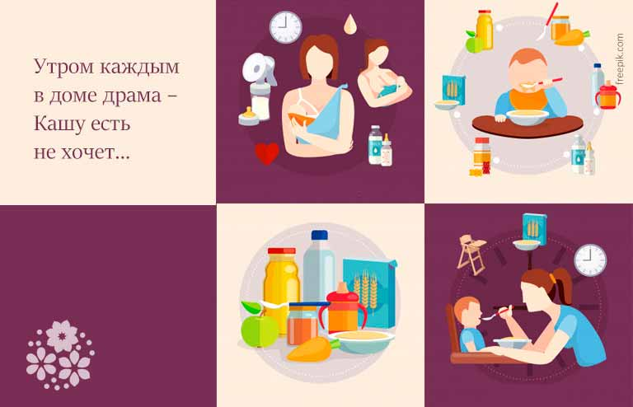

И капризна, и упряма, в детский сад не хочет…
Смешные загадки про маму с ответами
***
Если чашка упадет
Ненароком с полки,
Ни за что не подберет
Рая те осколки.
Скажет лишь упрямо:
— Подберет их …
(Мама)
***
И капризна, и упряма,
В детский сад не хочет…
(Не мама, а дочка)
***
Утром каждым в доме драма –
Кашу есть не хочет…
(Не мама, а дочка или сынок)

***
Четыре килограмма
Весит крошка—…
(Не Мама, А Сестричка—Грудничок)
Мамы всякие нужны, мамы всякие важны!
Сергей Михалков
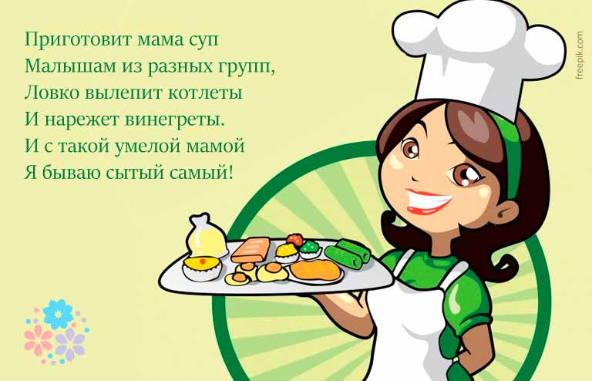

И с такой умелой мамой я бываю сытый самый!
Загадки на тему «мама»

Мама – продавец
Есть у мамы на прилавке
Куклы, мячики, булавки,
Обувь — справа, ткани — слева,
Чашки — на витрине.
Мама словно королева
В нашем магазине!

Мама – воспитатель
Доброты, тепла, души
Мамочке не жалко.
Ждут мамулю малыши —
Вася, Маша, Галка,
Паша, Сеня и Марат —
Ждет ее весь детский сад!

Мама – повар
Приготовит мама суп
Малышам из разных групп,
Ловко вылепит котлеты
И нарежет винегреты.
И с такой умелой мамой
Я бываю сытый самый!

Мама – учитель
В школе я ученый самый —
Повезло мне очень с мамой.
От нее узнают дети
На уроке все на свете.
Станут лучше и умней,
Справедливей и добрей.

Мама – почтальон
Мама всех важней, поверьте!
С толстой сумкой ходит мама.
Принесет письмо в конверте,
Бандероль и телеграмму.
Люди маму очень ждут,
Уважают мамин труд!

Мама – музыкант
Нужно маме для работы
На пюпитр поставить ноты.
Маму только попроси —
И сыграет: «Ми, соль, си!»
Я скажу ребятам гордо:
«Мама знает все аккорды!»

Мама – медсестра
Мама может ставить банки,
Мазать ссадины и ранки.
Мама делает уколы
Всем ребятам нашей школы.
Мама лаской, добрым словом
Помогает стать здоровым!

Мама – портниха
Мама — золотые руки —
Шьет рубашки, платья, брюки,
Папа, я, сестренка Света —
Все с иголочки одеты!

Мама – кондитер
Ох, какой у мамы цех!
Ароматный, сладкий!
Мама сахар и орех
Сыплет в шоколадки.
Здесь порядок, чистота,
Не работа — красота!

Мама – гримёр
Есть у мамы-мастерицы
Тушь, румяна, пудра, клей.
И меняет мама лица
Исполнителям ролей.
Из красотки Бабку-Ёжку
Нужно сделать? Не вопрос!
Мама помудрит немножко
И кривой приладит нос.

Мама – ветеринар
Мама лечит всех зверей –
Кошку, пса и ламу.
Болен друг? Звонят скорей,
Вызывают маму.
Мама знает все таблетки
Для ежа и птички в клетке.

Мама – парикмахер
Мама делает прически,
Подстригает челки.
Фены, ножницы, расчески
У нее на полке.

